Circuitos Electrónicos I – Tercer examen parcial - 29/06/2022
________________________________________________________________________________

1) Dado el circuito de la figura : a) Halla la Frecuencia de oscilación y la Rx necesaria para oscilaciones sostenidas, b) proponer y explicar brevemente un método para controlar la amplitud de Vo

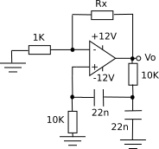

2) En el siguiente circuito, verificar si se cumplen las condiciones de oscilación y calcular dicha frecuencia

